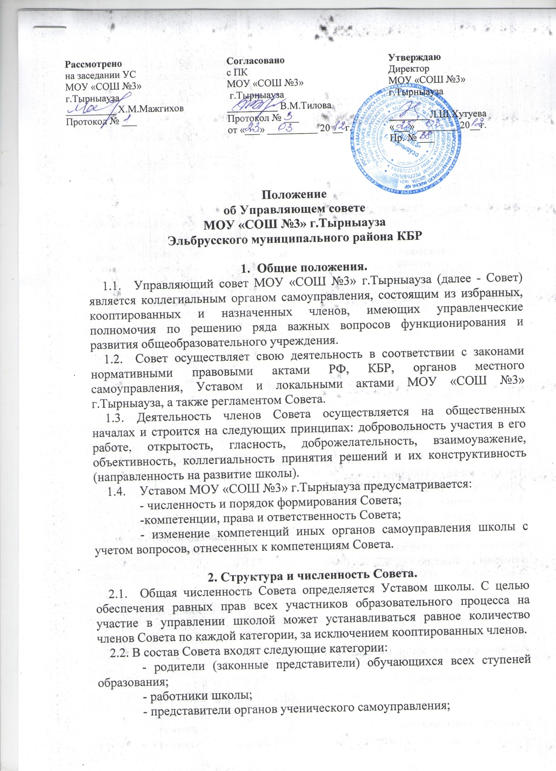
- представитель учредителя и директор МОУ «СОШ №3» г.Тырныауза входят в состав по должности;
- кооптированные члены.

3. Порядок формирования Совета.
Совет создается с использованием процедур выборов, назначения и кооптации.
3.1. Выборы членов совета.
3.1.1. С использованием процедуры выборов в Совет избираются представители родителей (законных представителей) обучающихся, работников МОУ «СОШ №3» г.Тырныауза, органов ученического самоуправления.
3.1.2. Участие в выборах является свободным и добровольным. Никто не вправе оказывать на участников образовательного процесса воздействие с целью принудить к участию или неучастию в выборах либо воспрепятствовать их свободному волеизъявлению.
3.1.3. Члены Совета из числа родителей (законных представителей) обучающихся всех ступеней общего образования избираются, как правило, на общешкольном родительском собрании.
3.1.4. Собрание правомочно принимать решение, если в его работе принимают участие не менее двух третей родителей (законных представителей). Собрание избирает из своего состава председателя, секретаря и при необходимости счетную комиссию.
Члены Совета избираются из числа родителей, присутствующих на собрании. Предложения по кандидатурам членов Совета могут быть внесены участниками собрания, директором школы, представителем учредителя в составе Совета.
Решения собрания принимаются открытым голосованием большинством голосов присутствующих участников и оформляются протоколом, подписываемым председателем и секретарем собрания. В случае избрания счетной комиссии к протоколу собрания прилагается протокол счетной комиссии.
3.1.5. Члены совета из числа обучающихся второй и третьей ступеней общего образования избираются на общем собрании обучающихся соответствующей ступени, при проведении которого принимаются правила, предусмотренные пунктом 3.1.4. Положения с последующим согласованием педагогическим советом общеобразовательного учреждения.
3.1.6. Члены Совета из числа работников общеобразовательного учреждения избираются на общем собрании работников МОУ «СОШ №3» г.Тырныауза, при проведении которого принимаются правила, предусмотренные пунктом 3.1.4. Положения.
3.1.7. Совет считается сформированным и вправе приступить к осуществлению своих полномочий с момента избрания (назначения) не менее двух третей от общей численности членов Совета, определенной Уставом МОУ «СОШ №3» г.Тырныауза.
3.2. Назначение членов Совета.
Представитель учредителя назначается в состав Совета МОУ «СОШ №3» г.Тырныауза распоряжением главы местной администрации Эльбрусского муниципального района КБР.
3.3. Кооптация.
3.3.1. Кооптация – это введение в состав Совета новых членов без проведения выборов. Кооптация осуществляется действующим Советом путем принятия постановления. Постановление о кооптации действительно в течение срока работы Совета, принявшего постановление.
3.3.2. О проведении кооптации, не менее чем за две недели до заседания, на котором она будет проводиться, извещается максимально широкий круг лиц и организаций из числа:
- выпускников, окончивших МОУ «СОШ №3» г.Тырныауза;
- представителей работодателей, чья деятельность прямо или косвенно связана с МОУ «СОШ №3» г.Тырныауза или территорией, на которой расположена школа;
- представителей организаций образования, культуры, спорта;
- граждан, известных своей культурной, научной, общественной, в том числе благотворительной, деятельностью в сфере образования;
- представителей органов местного самоуправления, СМИ и др.
3.3.3. Кандидатуры для кооптации могут быть предложены:
- учредителем МОУ «СОШ №3» г.Тырныауза;
- родителями (законными представителями) обучающихся;
- обучающимися на ступени среднего (полного) общего образования;
- работниками МОУ «СОШ №3» г.Тырныауза;
- членами органов самоуправления школы;
- заинтересованными юридическими лицами, в том числе государственными и муниципальными органами, включая орган управления образованием.
Допускается самовыдвижение кандидатов для назначения путем кооптации.
3.3.4. Все предложения вносятся в письменном виде с обоснованием выдвижения. Во всех случаях требуется предварительное согласие кандидата на включение его в состав Совета. Кандидатуры лиц, предложенных для включения путем кооптации в члены Совета учредителем, рассматриваются в первоочередном порядке.
3.3.5. Кооптация в члены Совета производится только на его заседании при кворуме не менее трех четвертых от списочного состава избранных и назначенных (в том числе по должности) членов Совета и в присутствии представителя учредителя.
3.3.6. Голосование проводится тайно по спискам (списку) кандидатов, составленным (составленному) в алфавитном порядке.
При наличии кандидатов, рекомендованных учредителем МОУ «СОШ №3» г.Тырныауза, составляется отдельный список кандидатов (первый список), по которому голосование проводится в первую очередь. Кандидаты, рекомендованные учредителем, считаются кооптированными в члены Совета, если за них проголосовало более половины присутствующих на заседании.
При наличии кандидатов, выдвинутых иными лицами, организациями либо в порядке самовыдвижения, составляется второй список.
3.3.7. Оба списка представляются избранным и назначенным членам Совета для ознакомления до начала голосования. К предоставляемым для ознакомления спискам должны быть приложены заявления и любые иные письменные пояснения кандидатов о своих взглядах и мнениях о развитии образования, а также краткая информация о личности кандидатов, но не более чем в пределах согласованной с ними информации о персональных данных.
В случае, когда по итогам голосования по первому списку все вакансии кооптированных членов заполняются (в соответствии с установленной данным Положением квотой), голосование по второму списку не производится. Списки кандидатов вносятся в протокол заседания Совета с приложением согласия кандидатов кооптироваться в члены данного органа Управления, выраженного в любой письменной форме, в том числе в виде подписи.
3.3.8. По итогам голосования оформляется протокол счетной комиссии, состоящей из присутствующих членов Совета, который приобщается к протоколу заседания. Копия данного протокола направляется в управление образования.
3.4. Все члены Совета действуют на основании удостоверения, форма которого устанавливается учредителем.
3.5. Совет создается на срок до 3 лет, по истечении которого проводится установленная процедура формирования нового состава Совета.

4. Компетенции Совета.
4.1. Основными задачами Совета являются:
- определение основных направлений развития МОУ «СОШ №3» г.Тырныауза;
- повышение эффективности финансово-экономической деятельности стимулирования труда работников МОУ «СОШ №3» г.Тырныауза;
- содействие созданию в школе оптимальных условий и форм организации образовательного процесса;
- контроль за соблюдением надлежащих условий обучения, воспитания и труда в МОУ «СОШ №3» г.Тырныауза, сохранения и укрепления здоровья обучающихся;
- контроль целевого и рационального расходования финансовых средств школы;
- участие в рассмотрении конфликтных ситуаций между участниками образовательного процесса в случаях, когда это необходимо.
4.2. Совет имеет следующие полномочия и осуществляет следующие функции, зафиксированные в Уставе МОУ «СОШ №3» г.Тырныауза:
4.2.1. Утверждает:
- режим занятий обучающихся;
- программу развития МОУ «СОШ №3» г.Тырныауза;
- введение (отмену) единой формы одежды для обучающихся в период занятий («школьную форму»);
- Положение МОУ «СОШ №3» г.Тырныауза о порядке и условиях распределения стимулирующих выплат работникам школы.
4.2.2. Распределяет по представлению директора школы стимулирующие выплаты педагогическому персоналу школы; вносит рекомендации по распределению стимулирующих выплат непедагогическому персоналу.
4.2.3. Согласовывает по представлению директора школы:
- смету расходов и средств, полученных МОУ «СОШ №3» г.Тырныауза от уставной приносящей доходы деятельности и из иных внебюджетных источников;
- компонент образовательного учреждения учебного плана («школьный компонент»);
- введение новых методик образовательного процесса и образовательных технологий;
- изменения и дополнения правил трудового распорядка МОУ «СОШ №3» г.Тырныауза.
4.2.4. Вносит директору МОУ «СОШ 33» г.Тырныауза предложения в части:
а) материально-технического обеспечения образовательного процесса, оборудования помещений школы (в пределах выделяемых средств);
б) выбора учебников из утвержденных федеральных перечней учебников, рекомендованных (допущенных) к использованию в образовательном процессе;
в) создания в МОУ «СОШ №3» г.Тырныауза необходимых условий для организации питания, медицинского обслуживания обучающихся;
г) организации промежуточной и итоговой аттестации обучающихся;
д) мероприятий по охране и укреплению здоровья обучающихся;
е) развития воспитательной работы в школе.
4.2.5. Участвует в принятии решения о создании в МОУ «СОШ №3» г.Тырныауза общественных (в том числе детских и молодежных) организаций (объединений), а также может запрашивать отчет об их деятельности.
4.2.6. регулярно информирует участников образовательного процесса о своей деятельности и принимаемых решениях.
4.2.7. Участвует в подготовке и утверждает публичный (ежегодный) доклад МОУ «СОШ №3» г.Тырныауза; публичный доклад подписывается совместно председателем Совета и руководителем школы.
4.2.8. Заслушивает отчет директора МОУ «СОШ №3» г.Тырныауза по итогам учебного и финансового года.
4.2.9. Рассматривает иные вопросы, отнесенные к компетенции Совета Уставом МОУ «СОШ №3» г.Тырныауза.
4.2.10. Совет правомочен, при наличии оснований, ходатайствовать перед директором школы о расторжении трудового договора с педагогическими работниками и работниками из числа вспомогательного и административного персонала.
В случае неудовлетворительной оценки отчета директора МОУ «СОШ №3» г.Тырныауза по итогам учебного и финансового года Совет вправе направить учредителю обращение, в котором мотивирует свою оценку и вносит предложения по совершенствованию работы администрации школы.
4.2.11. Совет имеет право принимать изменения и (или) дополнения в Устав МОУ «СОШ №3» г.Тырныауза (с последующим внесением данных изменений и дополнений на утверждение учредителя), в том числе в части определения:
- прав и обязанностей участников образовательного процесса;
- структуры, компетенции, порядка формирования и работы органов самоуправления МОУ «СОШ №3» г.Тырныауза;
- порядка и оснований отчисления обучающихся;
- системы оценок при промежуточной аттестации, форм и порядка ее проведения.
4.2.12. По вопросам, для которых Уставом МОУ «СОШ №3» г.Тырныауза Совету не отведены полномочия на принятие решений, решения Совета носят рекомендательный характер.

5. Организация деятельности Совета.
5.1. Порядок и условия деятельности Совета определяются регламентом Совета.
5.2. организационной формой работы Совета являются заседания, которые проводятся по мере необходимости, но не реже одного раза в квартал.
Заседания Совета созываются председателем Совета, а в его отсутствие – заместителем председателя. Правом созыва заседания Совета обладают также директор МОУ «СОШ №3» г.Тырныауза и представитель учредителя в составе Совета.
Заседания Совета проводятся открыто. На заседании в порядке, установленном регламентом Совета, может быть решен любой вопрос, отнесенный к компетенции Совета.
5.3. первое заседание Совета созывается директором школы не позднее чем через месяц после его формирования. На первом заседании Совета утверждается регламент Совета, избираются председатель, заместитель председателя и секретарь совета. Председателем Совета не могут быть представитель учредителя и директор школы.
5.4. Планирование работы Совета осуществляется в порядке, определенном регламентом Совета.
5.5. Заседание Совета правомочно, если на нем присутствуют не менее половины от числа членов Совета, определенного уставом МОУ «СОШ №3» г.Тырныауза. Заседание Совета ведет председатель, а в его отсутствие – заместитель председателя.
5.6. Решения Совета, как правило, принимаются большинством голосов членов Совета, присутствующих на заседании, при открытом голосовании, и оформляются протоколом, который подписывается председателем и секретарем Совета.
5.7. При осуществлении функции, предусмотренной пунктом 4.2.2. настоящего Положения в заседании Совета не вправе участвовать представители обучающихся. Решение Совета по данному вопросу принимается большинством голосов от числа остальных представителей Совета.
5.8. Для осуществления своих функций Совет вправе:
- приглашать на заседания Совета любых работников МОУ «СОШ №3» г.Тырныауза для получения разъяснений, консультаций, заслушивания отчетов по вопросам, входящим в компетенцию Совета;
- запрашивать и получать у директора МОУ «СОШ №3» г.Тырныауза и (или) учредителя информацию, необходимую для осуществления функций Совета, в том числе в порядке контроля за реализацией решений Совета.
5.9. Организационно-техническое обеспечение деятельности Совета возлагается на администрацию МОУ «СОШ №3» г.Тырныауза, в случае необходимости – при содействии учредителя.

6. Права и ответственность Совета.
6.1. Совет имеет право:
- участвовать в подготовке проектов локальных актов МОУ «СОШ №3» г.Тырныауза;
- принимать участие в заседаниях органов самоуправления школы при рассмотрении вопросов, подготовленных с учетом предложений и рекомендаций Совета, а также других вопросов, связанных с его деятельностью;
- приглашать на свои заседания работников муниципального органа управления образованием, работников школы для получения разъяснений, консультаций, заслушивания отчетов по вопросам, относящимся к деятельности Совета;
- запрашивать и получать у администрации МОУ «СОШ №3» г.Тырныауза информацию, необходимую для осуществления своей деятельности;
- принимать участие в мероприятиях, проводимых в школе: совещаниях, конференциях, семинарах, выставках и др.;
- информировать средства массовой информации о деятельности Совета.
6.2. Совет несет ответственность за:
- выполнение утвержденного плана работы;
- принятие решений в соответствии с установленной компетенцией и действующим законодательством РФ и КБР, нормативно-правовыми актами местного самоуправления;
- исполнение решений, принятых на предыдущем заседании.
6.3. Члены Совета обязаны посещать его заседания. Член Совета, систематически (более трех раз подряд) не посещающий заседания без уважительных причин, может быть выведен из его состава по решению Совета.
Член Совета выводится из его состава по решению Совета в следующих случаях:
- по желанию члена Совета, выраженному в письменной форме;
- при увольнении с работы: представителя учредителя, назначенного в состав Совета, работников МОУ «СОШ №3» г.Тырныауза, избранных членами Совета, если они не могут быть кооптированными (и/или не кооптируются) в состав Совета после увольнения;
- в случае совершения противоправных действий, несовместимых с членством в Совете;
- при выявлении обстоятельств, препятствующих участию члена Совета в работе совета (лишение родительских прав, судебное запрещение заниматься педагогической и иной деятельностью, связанной с работой с детьми, признание по решению суда недееспособным, наличие неснятой или погашенной судимости за совершение уголовного преступления и др.).
6.4. После вывода (выхода) из состава Совета его члена Совет принимает меры для замещения выбывшего члена (посредством назначения либо кооптации).

7. Прекращение деятельности Совета.
Учредитель МОУ «СОШ №3» г.Тырныауза вправе прекратить деятельность Совета в следующих случаях:
- при осуществлении деятельности, запрещенной законом либо противоречащей целям и задачам Совета;
- при систематическом принятии Советом решений, противоречащих действующему законодательству;
- если заседания не проводятся в течение полугода.

